

SUNU Assurances IARD CI

**Service Etude et Projet**

BASE DE DONNEES/Expression de Besoin

Suivi des versions

|  |  |  |  |
| --- | --- | --- | --- |
| **Date** | **Auteur** | **Version** | **Commentaire** |
| 02/10/2018 | M.R | 01 | Version initiale du document |
| 03/10/20 | A.L | 01 | Révision |
|  |  |  |  |
|  |  |  |  |
|  |  |  |  |
|  |  |  |  |
|  |  |  |  |

Sommaire

1. Contexte 3

2. Specifications des bases de données 3

3. Specifications TECHNIQUES DE bases de données 4

3.1. Dictionnaire des données 4

3.2. Schéma de base de données 5

# Contexte

Dans le cadre des travaux de redressement du résultat technique de SUNU IARD CIV, la filiale doit mener les analyses suivantes :

* L’évaluation des résultats historiques par contrat,
* L’évaluation des résultats par clients
* L’évaluation des résultats par intermédiaire.

La mise en œuvre de ces traitements est confronté aux problématiques dont quelques unes sont les suivantes :

* La base de données SUNUPAC comporte les informations sur les contrats qui ont l’objet de reglement et qui sont saisis.
* La base de données contient tous les mouvements y compris les incorporations et annulation
* Sur certaines polices en coassurance, le nom de l’apériteur a été indiqué en lieu et place de l’intermédiaire
* Les clients peuvent exister sous plusieurs noms d’un contrat à un autre.

Afin d’adresser de façon éfficace ces problématiques en entamant le process de contrôle et de qualité des données par les équipes commerciales d’une parle et faciliter les travaux techniques, il est indiqué de mettre dès à présent les bases de données suviantes :

* La base de données contrat
* La base de données des clients
* La base de données des intermédiaires
* La base de données des sinistres

La suite du mémo présente une description sommaire des informations attendues dans chaque base de données, ainsi que les données spécifications techniques.

# Specifications des bases de données

* La table des contrats doit contenir les informations suivantes :
* Le numero de police (ancien)
* Le numéro de police (Nouveau SUNUPAC)
* Le client (code client)
* La date effet (JJ/MM)
* La date d’echeance (JJ/MM)
* La branche (code branche)
* Le produit
* L’intermediaire ( code et nom)
* La table des clients doit contenir :
* Le client (code et nom/raison sociale)
* Les coordonnées du client ( numéro de téléphone, email, adresse géographiques)
* La segment du client ( particulier, entreprise, …)
* La table des intermediaires doit contenir :
* Le code de l’intermediaire
* Le nom de l’intermediaire
* Le canal ( catégorie de l’intermediaire : agence, bureau direct, courtier, bancassurance)
* Les coordonnées de l’intermédiaire
* La table de quittancement (PRODUCTION SUNUPAC)
* Le numero de police (ancien et nouveau)
* Le coup de police
* La taxe
* La prime net
* La prime TTC
* Numéro de l’avenant
* La date de mouvement
* La nature de mouvemen
* La table des sinistres doit contenir :
* Le numero de police ( ancien et nouveau)
* Le numéro de sinistre
* La branche
* La date de survenance
* La date effet
* La date d’échéance
* Le nom du client
* La garantie
* Le montant evalué
* La provision
* Etat du sinsitre
* La table règlement de sinsitre :
* Le numéro de sinistre
* La date de règlement
* Le montant de règlement
* Le type de règlement

# Specifications TECHNIQUES DE bases de données

## Dictionnaire des données

|  |  |  |  |
| --- | --- | --- | --- |
| **CODE** | **DESIGNATION** | **TYPE** | **REMARQUE** |
| **str_CLIENT_ID** | Identifiant du client | AN |  |
| str_NOM | Nom du client | A |  |
| **str_CONTRAT_ID** | Identifiant du contrat | AN |  |
| pk_NUMERO_POLICE | Numéro de police | AN |  |
| str_LIBELLE | Libellé du contrat | A |  |
| **str_BRANCHE_ID** | Identifiant de la branche | AN |  |
| str_LIBELLE | Libelle de la branche | A |  |
| **str_INTERMEDIAIRE_ID** | Identifiant de l’intermediaire | AN |  |
| str_CODE | Code de l’intermediaire | A |  |
| str_NOM | Nom de l’intermediaire | A |  |
| **str_ENCAISSEMENT_ID** | Identifiant de l’encaissement | AN |  |
| str_NUMERO_ENCAISSEMENT | Numéro de l’encaissement | AN |  |
| int_PRIME_TTC | Prime toute taxe comprise | N |  |
| dt_EFFET | Date effet | DATE | JJ/MM/AAAA |
| dt_FIN_EFFET | Date de fin effet | DATE | JJ/MM/AAAA |
| **str_PRODUCTION_ID** | Identifiant de la production | AN |  |
| str_NUMERO_POLICE | Numéro de police | AN |  |
| dt_EFFET | Date effet | DATE | JJ/MM/AAAA |
| dt_FIN_EFFET | Date de fin effet | DATE | JJ/MM/AAAA |
| int_PRIME_TTC | Prime toute taxe comprise | N |  |
| int_AVENANT | Avenant | N |  |
| **str_LETTRAGE_PRODUCTION_ID** | Identifiant lettrage production | AN |  |
| str_LETTRAGE_ID | Identifiant lettrage | AN |  |
| str_PRODUCTION_ID | Identifiant production | AN |  |
| is_SEND | Envoyé | BOOLEAN |  |
| **str_ENCAISSEMENT_ID** | Identifiant de l’encaissement | AN |  |
| str_NUMERO_ENCAISSEMENT | Numéro de l’encaissement | AN |  |
| int_PRIME_TTC | Prime toute taxe comprise | N |  |
| dt_EFFET | Date effet | DATE | JJ/MM/AAAA |
| dt_FIN_EFFET | Date de fin effet | DATE | JJ/MM/AAAA |
| **str_PRODUCTION_ID** | Identifiant de production | AN |  |
| str_NUMERO_POLICE | Numéro de police | AN |  |
| dt_EFFET | Date effet | DATE | JJ/MM/AAAA |
| dt_FIN_EFFET | Date de fin effet | DATE | JJ/MM/AAAA |
| int_PRIME_TTC | Prime toute taxe comprise | N |  |
| Int_AVENANT | Avenant | N |  |

AN : Alpha Numerique

N :Numerique

## Schéma de base de données

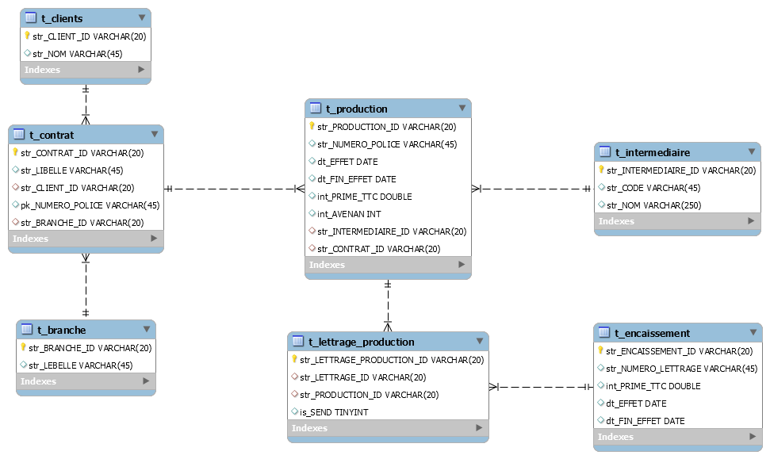

## Autres points à adresser

I’ensemble des bases de traitements techniques devront à terme intégrer les informations suivantes :

* Existence de coassurance oui ou non
* Existence de placement en réassurance facultative